Яндекс.Лицей

Проект Web

Кулинарный портал

Проект разработали

ученики 2 курса  
Кондратьев Андрей  
и Маринов Алексей

Руководитель:

преподаватель Яндекс.Лицея

Мельникова Д.Ю.

2021 г.

**Идея проекта**

Идея проекта “Кулинарный портал” заключается в разработке портала еды, предоставляющую обычным пользователям возможность продавать и покупать домашнюю еду, а также готовить её самому по рецепту.

**Реализация идеи**

В реализации идеи можно выделить 3 этапа:

1. Создание базы сайта

На этом этапе были созданы регистрация и формы к ней, базовый шаблон сайта

1. Список блюд  
   Самый обширный этап, включающий создание базы данных, разработку странички для показа блюд, загрузка фотографий и оценку блюд. Возможность их удаления и изменения для зарегистрированных пользователей
2. Личный кабинет

Добавлены фото пользователя, а также поля из базы данных.

**Использующиеся технологии**

Библиотеки:

Flask

flask_login

flask_restful

**Скриншоты сайта**

Основная страница

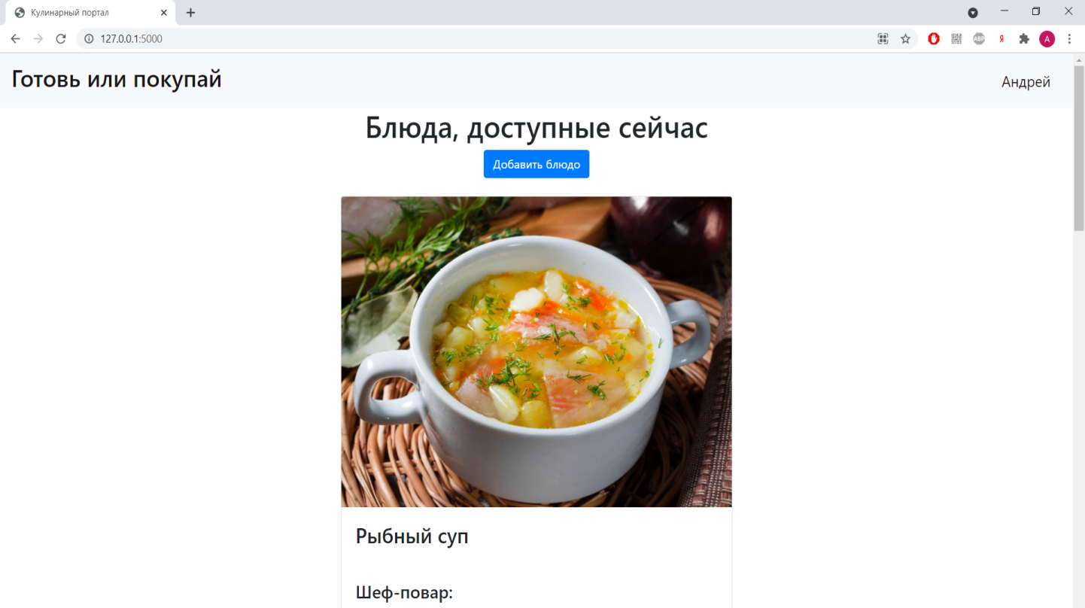

Страница авторизации

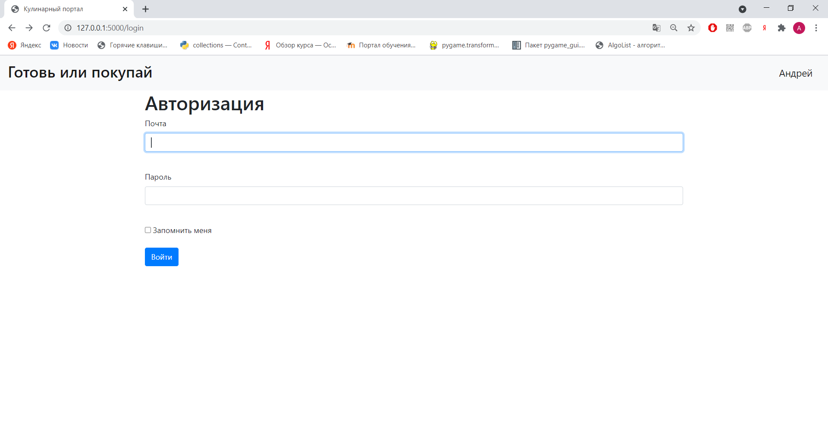

Страница регистрации

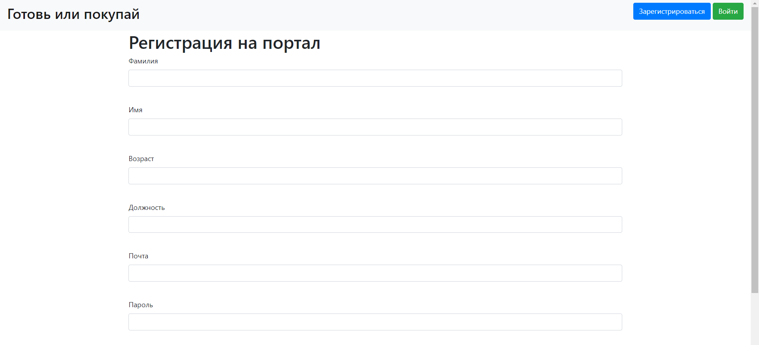

Личный кабинет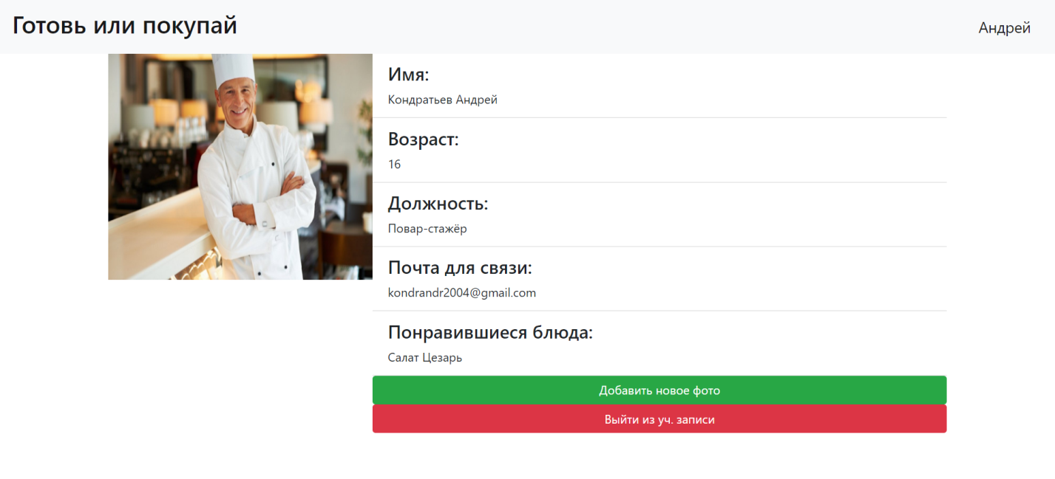

Вид блюда

